迪庆审计信息
（2019年第8期）

迪庆州审计局办公室编 2019年3月27日

迪庆州审计局组织召开州本级2019年
第一季度新任主要领导干部
经济责任告知会议

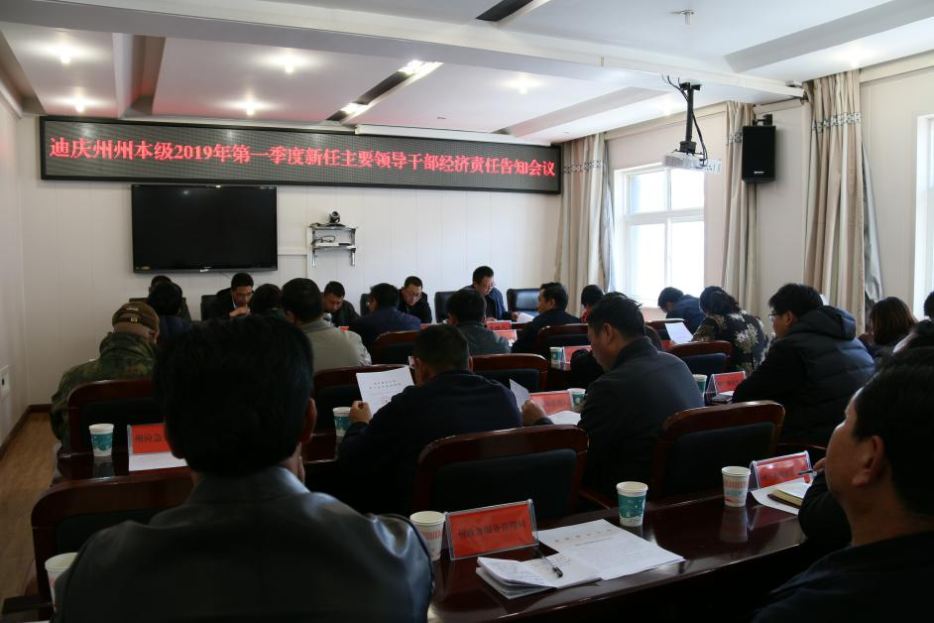
为进一步增强领导干部经济责任意识，规范领导干部履行经济责任行为，按照《云南省党政主要领导干部和国有企业领导人员任前经济责任告知办法》有关规定，3月26日下午，迪庆州审计局邀请州纪委监委、州委组织部，对迪庆州工业和信息化局党组书记赵永明等27位新任领导干部开展任前告知工作。
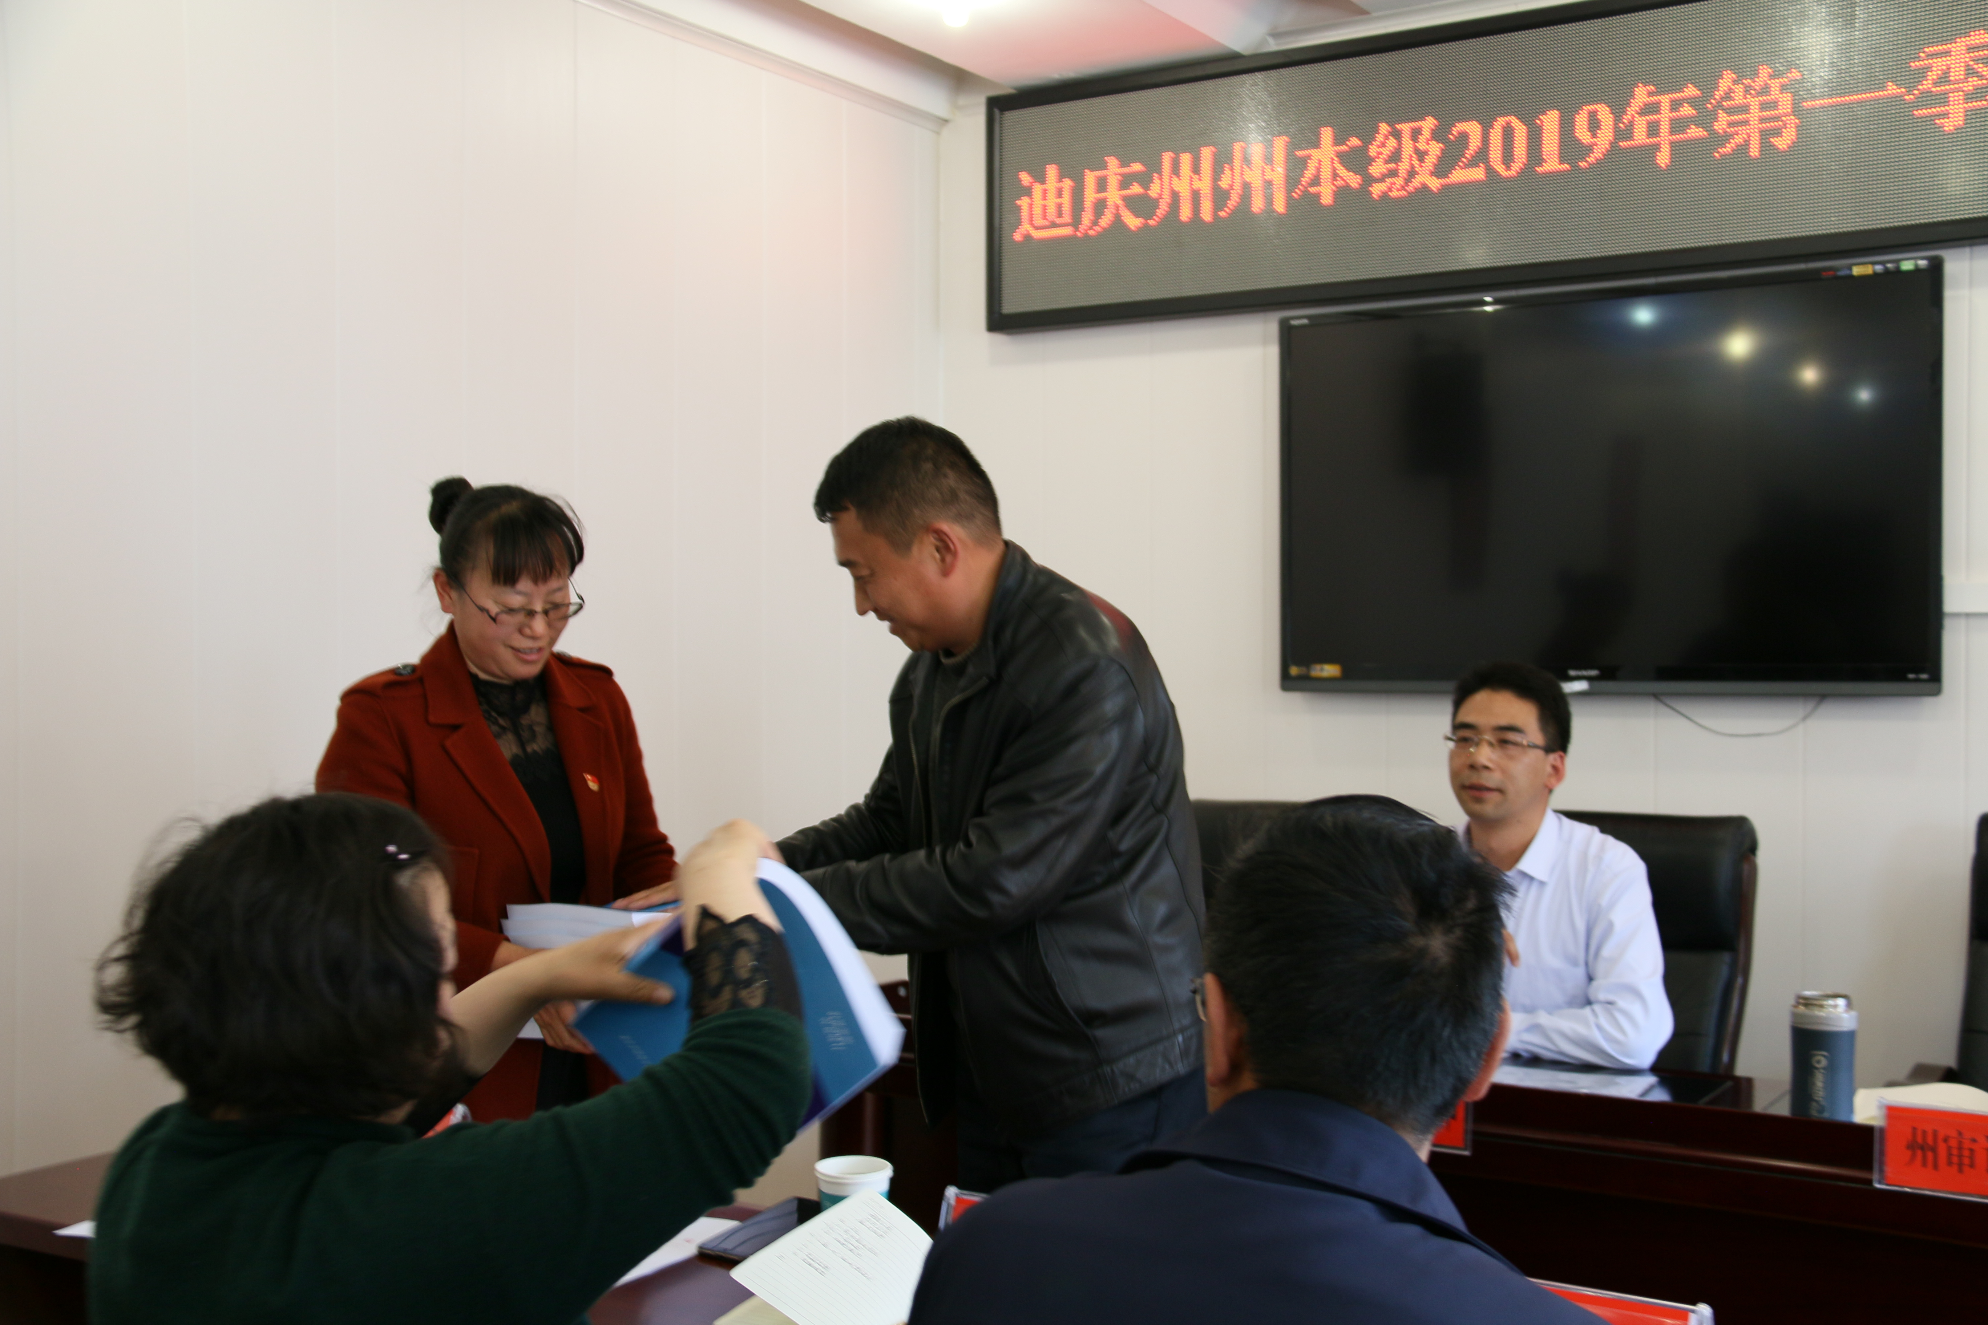
会上，州审计局相关负责人详细解读了《云南省领导干部经济责任审计全覆盖实施意见》及相关配套制度，并宣读《领导干部任前经济责任告知书》；州委组织部参会领导对新任领导干部提出要做对党忠诚的表率、履职尽责的表率、维护团结的表率、求真务实的表率、廉洁自律的表率的要求，并向新任领导干部递送《提醒函》；州纪委监委参会领导从个人党风廉政建设、廉洁自律方面对参会的领导干部提出廉洁从政（业）要求；5名新任领导干部代表作表态发言，表示此次告知，使其在任前接受提醒，增强了责任意识，任职后将依法履职，做到守法、守纪、守规、尽责；州审计局党组书记、局长向新任领导干部递送《领导干部任前经济责任告知材料汇编。我局强调新任领导干部要加强沟通、支持审计监督，深入学习、促进履职尽责，准确定位、切实规避风险，依法执政、推进责任落实。
此次领导干部经济责任告知圆满完成。任前告知制度的执行，有利于新任提拔或转任的领导干部准确把握应当履行的经济责任，通过告知，不断强化了领导干部经济责任意识，加强了权利运行的制约和监督，切实推进了经济责任审计全覆盖制度贯彻落实。（经济责任审计科）

报：齐建新州长。

送：省审计厅办公室，州委办公室、州人大常委会办公室、州政府办公室、州委组织部办公室、州纪委派驻州财政局纪检组、州政府研究室、州直机关工委、州政府督查室。

发：各县（市）审计局，州局各科室。

